**Урок 24. Тема: Формы и протокол HTTP ч.1**

Необходимо реализовать форму с четырьмя полями и кнопкой отправки данных на сервер, содержимое полей должно быть следующим:

● Название вашего любимого города

● Введите год //для определения в дальнейшем является ли год високосным

● Введите дату // для определения в дальнейшем дня недели

● Введите дату вашего дня рождения // для определения количества дней до дня рождения

При выводе информации из формы у вас должен получится подобный результат:

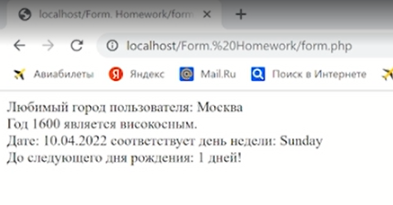

Форма ввода информации:

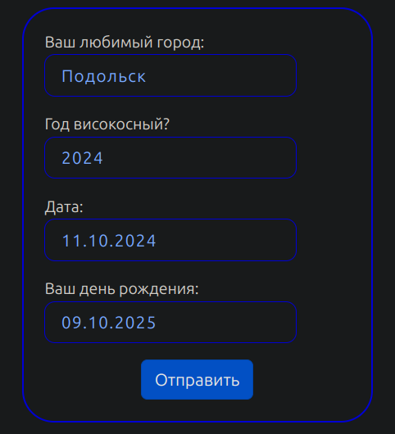

Результат обработки введённой информации:

